Администрация Сельского поселения «Приморско–Куйский сельсовет» Заполярного района Ненецкого автономного округа

ПОСТАНОВЛЕНИЕ

от «26» октября 2023 № 137
п. Красное

О внесении изменений в постановление Администрации Сельского поселения «Приморско -Куйский сельсовет» Заполярного района Ненецкого автономного округа от 23.10.2023 года № 136 «Об утверждении критериев и перечня проездов Сельского поселения «Приморско -Куйский сельсовет» Заполярного района Ненецкого автономного округа»

Для организации работ по содержанию проездов на территории Сельского поселения «Приморско - Куйский сельсовет» Заполярного района Ненецкого автономного округа Администрация Сельского поселения «Приморско - Куйский сельсовет» ЗР НАО постановляет:
1. Перечень проездов Сельского поселения «Приморско -Куйский сельсовет» ЗР НАО Приложение 2 изложить в следующей редакции.
2. Схему проездов Сельского поселения «Приморско -Куйский сельсовет» ЗР НАО Приложение 3 изложить в следующей редакции.
4. Настоящее постановление вступает в силу после его официального опубликования (обнародования).

И.О. главы Администрации Сельского поселения
«Приморско-Куйский сельсовет» ЗР НАО ______________ О.А. Петухова

Приложение N 2
к постановлению от 26.10.2023 N 137
«Об утверждении критериев и перечня проездов
Сельского поселения «Приморско-Куйский сельсовет»
Заполярного района Ненецкого автономного округа»

Перечень
проездов Сельского поселения «Приморско -Куйский сельсовет»
Заполярного района Ненецкого автономного округа

Номер схемы | Населенный пункт | Местонахождение | Протяженность (м)
1 | п. Красное | ул. Южная | 170
2 | п. Красное | мкр. Березовый | 400
3 | п. Красное | ул. Боровая | 140
4 | п. Красное | ул. Ненецкая, от дома № 3 до дома № 6 | 250
5 | п. Красное | от дома № 6 ул. Школьная до дома № 20 ул. Тундровая, и до дома № 3 ул. Новая. | 180
6 | п. Красное | ул. Спортивная от дома № 9 до дома № 9А и до дома № 10 ул. Красная. | 130
7 | п. Красное | от дома № 2 ул. Спортивная  до дома № 7 ул. Чернореченская. | 100
8 | п. Красное | от дома № 1 ул. Красная до дома № 9 и до дома № 11 | 250
9 | п. Красное | от дома № 1 ул. Красная до дома № 10 ул. Школьная | 100
10 | п. Красное | ул. Новая от дома № 4 до дома № 9 | 90
11 | п. Красное | ул. Тундровая от дома № 13 до дома № 19 | 150
12 | п. Красное | от дома № 11 ул. Центральная до дома № 30 ул. Мира и до дома № 24 ул. Мира. | 320
13 | п. Красное | ул. Северная от дома № 6А до дома № 1А до дома № 30 ул. Пролетарская до дома № 11 Центральная. | 300
14 | п. Красное | ул. Пролетарская от дома № 9 до дома № 7 ул. Центральная | 120
15 | п. Красное | ул. Чернореченская от дома № 1 до дома № 3А | 100
16 | п. Красное | ул. Оленная от дома № 1А до дома № 3А до дома № 9 | 270
17 | п. Красное | ул. Новая от дома № 17 до дома № 20 | 100
18 | п. Красное | от дома № 19 ул. Пионерская до дома № 1 ул. Набережной | 50
19 | п. Красное | ул. Центральная от дома № 17А до дома № 20 | 130
20 | п. Красное | ул. Мира от дома № 24 до дома № 29 А | 80
21 | п. Красное | От моста через протоку Захребетное до территории кладбища | 670
Итого: |  |  | 4100

Приложение N 2
к постановлению от 26.10.2023 N 137
«Об утверждении критериев и перечня проездов
Сельского поселения «Приморско-Куйский сельсовет»
Заполярного района Ненецкого автономного округа»

Схема
проездов Сельского поселения «Приморско -Куйский сельсовет»
Заполярного района Ненецкого автономного округа

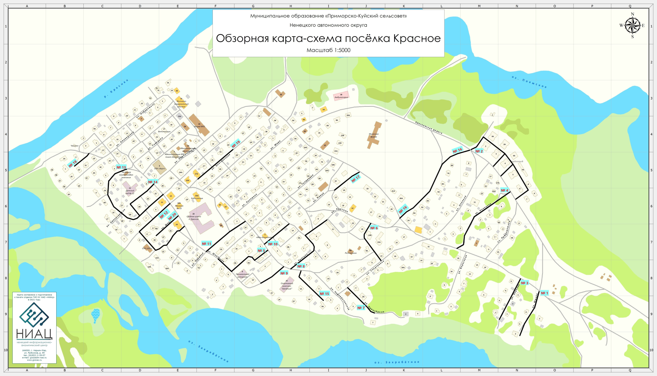
Схема
проезда Сельского поселения «Приморско -Куйский сельсовет» Заполярного района Ненецкого автономного округа
№ 21 от моста через протоку Захребетное до территории кладбища.

